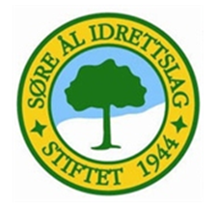
Norges Cup Lillehammer
04. – 05.01.2014
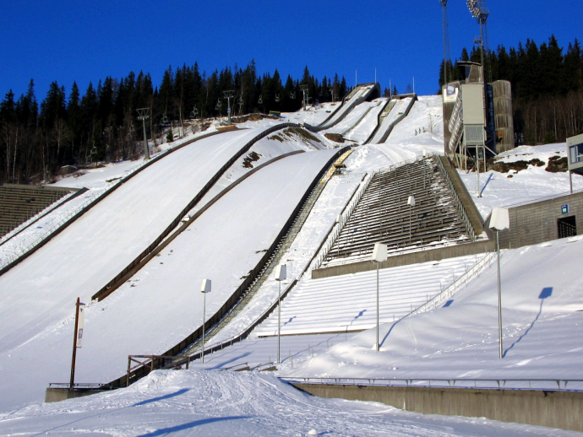

Invitasjon
til
GLAVA Norges cup Kombinert
BUFF Norges Cup Hopp

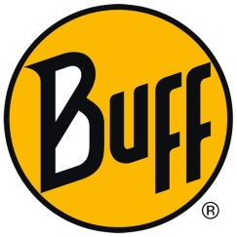
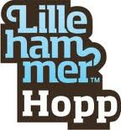

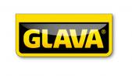

På vegne av NSF og Søre Ål IL ønsker vi velkommen til
GLAVA NC Kombinert og BUFF NC Hopp
i Lysgårdsbakkene 04. – 05. januar 2013.
Klasser kombinert: NC A og NC B
Klasser hopp: Menn, NC Elite, NC A og NC B.
Kvinner, NC Elite.

Velkommen til Lillehammer!
Program
Fredag 03.01. 2014
10:00 Bakkene er åpne for fri trening mot bakkeavgift.

Lørdag 04.01.2014
Kombinert
08:15 Lagledermøte kombinert og kvinner hopp - i dommertårn.
09:00 Start prøveomgang kvinner, HS 100
- Fortløpende start prøveomgang kombinert, HS 100.
09:30 Start hopprenn kvinner, HS 100
- Fortløpende kombinert, HS 100.
10:05 Start 2. omgang hopprenn kvinner, HS 100
13:00 Kombinert langrenn (10km Ind.Gund) Natrudstilen, Sjusjøen – Lillehammer
Premieutdeling innen 20 min. etter avsluttet langrenn.
Hopp
10:00 Lagledermøte hopp
11:00 Prøveomgang hopp, HS 138.
12:00 Start 1.omgang hopp, HS 138.
Start finaleomgang 20 min. etter slutt 1.omg.
Premieutdeling innen 20 min. etter siste hopper.

Søndag 05.01.2014
Programmet går etter samme mal som lørdag, men det er ikke lagledermøte.
(NB! Kombinert 05.01.2014 – 5 km. Sprint)

Generell informasjon:
Informasjon om bakken og rennet til:
- Rennleder kombinert Jørn Olav Bekkelund (M:95 75 85 68)
- Rennleder hopp Robert Selbekk-Hansen (M:95 80 52 44)
Teknisk delegert for NSF:
- Kombinert Joar Hagen (M: 97 01 78 99)
- Hopp Øyvind Blakset (M: 92 45 59 78)
NSF:
- Cup koordinator for NSF kombinert Per Tommy Enger – M:40 40 01 05
- Rennsjef for NSF hopp Morten Lein – M: 90 05 71 22

Overnatting:
- NSF rennhotell Clarion Collection Hotell Hammer
- Lillehammer hotel – Birkebeineren Motell – Bjørns kro.

Påmelding skjer via sportsadmin.

Hilsen
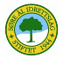Søre Ål IL

